федеральное агентство по образованию

Дальневосточный государственный технический университет
(ДВПИ им. В.В. Куйбышева)

Кафедра теории сооружений

предельное равновесие сплошных и сыпучих сред

лекция, упражнения

Составил: к.т.н., доцент Н.Я. Цимбельман

Владивосток – 2010

Расчёт Пассивного давления

До сих пор мы рассматривали случай, когда давление стремится опрокинуть ограждение (активное давление – распор). Однако очень часто возникают ситуации, когда ограждение само «наваливается» на засыпку и вызывает противодавление сыпучего тела (рис. 1).
Рис. 1. Примеры возникновения пассивного давления
пассивное
давление
пассивное
давление
нагрузка
нагрузка

Сопротивление сыпучего тела выпиранию его каким-либо ограждением называется пассивным давлением (отпором).
Пассивное давление определяется на основании тех же построений, которые служат для определения активного давления с одним отличием: знак углов трения φ и φ₀ следует изменить на обратный.
Пассивное давление всегда значительно больше активного: стенка смещается в сторону засыпки и стремится приподнять призму обрушения. Силы трения на плоскости скольжения и на поверхности стенки отклоняются в сторону, обратную движению призмы, т.е. вниз. Поэтому давление, необходимое для разрушения сыпучего тела, значительно возрастает.
Построение для определения пассивного давления представлено на рис. 2: выполнено построение Понселе с использованием теорем Ребхана. Определяется призма, которая оказывает наименьшее сопротивление выпиранию.

φ
В
D
С
δ
E
H
φ+ φ₀
J
F
90⁰
β
А

Рис. 2
Построение к определению пассивного давления

Задача. Графически определить силу пассивного давления грунта на подпорную стену высотой 8 м при следующих исходных данных: угол наклона стены к вертикали δ = 15⁰, поверхность засыпки – горизонтальна (β = 0), удельный вес грунта γ = 20 кН/м³, угол внутреннего трения грунта φ = 25⁰, угол трения грунта о стену φ₀ = 10⁰. Определить также положение плоскости скольжения. Построение и величина пассивного давления E_{п} приведены на рис. 3.
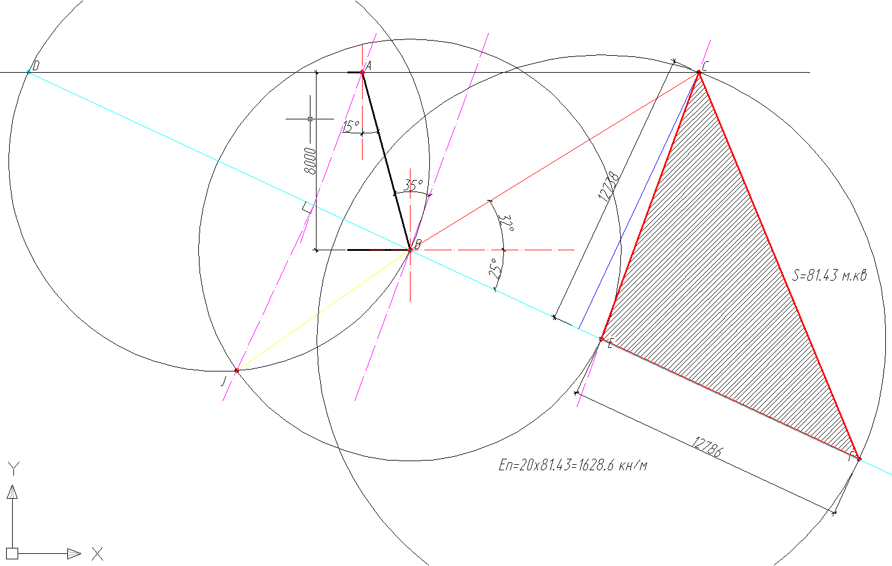
Положение плоскости скольжения

Аналитическое выражение для пассивного давления грунта:
$$E=\frac{1}{2}{γh}^{2}λ_{п}=\frac{1}{2}{γh}^{2}⋅{\text{tg}}^{2}\left({\text{45}}^{0}+\frac{ϕ}{2}\right)=\text{1576}\text{.}{9⋅\text{кН}}/м\text{.}$$
Рис. 3
Построение к задаче на стр. 4

литература

- Гастев В.А. Краткий курс сопротивления материалов. – М.: Наука – 1977.
- Глушков Г.И. Расчет сооружений, заглубленных в грунт. – М.: Стройиздат, 1977.
- Горбачёв К.П., Краснов Е.Г., Субботницкий В.В. Основы механики деформируемого твёрдого тела. – Владивосток: Уссури, 1998.
- Дуброва Г.А. Методы расчета давления грунтов на транспортные сооружения. – М.: Транспорт, 1969.
- Иванов П.Л. Грунты и основания гидротехнических сооружений. Учеб. Для гидротехн. спец. вузов. – М.: ВШ, 1985.
- Клейн Г.К. Строительная механика сыпучих тел. – М.: Стройиздат, 1977.
- Макаров Е.В., Светлаков Н.Д. Справочные таблицы весов строительных материалов. – М.: Стройиздат, 1971
- Проектирование подпорных стен и стен подвалов. Справочное пособие к СниП. /ЦНИИпромзданий Госстроя СССР. – М.: Стройиздат, 1990.
- Рабинович И.М. Основы строительной механики стержневых систем. – М.: Госстройиздат, 1960.
- СНиП 2.06.07-87*. Подпорные стены, судоходные шлюзы, рыбопропускные и рыбозащитные сооружения. – М.: Стройиздат, 1989.
- СНиП 2.09.03-85. Сооружения промышленных предприятий. Подземные сооружения. – М.: Стройиздат, 1985.
- Снитко Н.К. Статическое и динамическое давление грунтов и расчет подпорных стенок. – Л.: Стройиздат, 1970.
- Соколовский В.В. Статика сыпучей среды. – М.: Стройиздат, 1990.
- Стоценко А.А., Доценко С.И., Мальков Н.М., Белоконь М.А. Курс Теории сооружений. Строительная механика. – Владивосток: ДВГТУ, 1994.
- Тетиор А.Н. Подпорные стены в транспортном строительстве. – М.: Стройиздат, 1990.
- Цытович Н.А. Механика грунтов. – М.: ВШ, 1983.

